**Programma**

Kods izpilda funkciju, reģistrējot cilvēka datus un ģenerējot cilvēka čekus ar savu unikālo ID , lai atpazītu un atrastu kādu čeku uz kura būs atrodama visa informācija par pirkumu.

Programmai jaievada 8 vārdi un uzvārdi, lai ģenerētu 2D masīvu, personai jānorāda izmērs, no 3-9. Kad 2D masīvs ir ģenerēts ir iespēja izvēlēties specifisku perosnu, programma pārbaudīs vai tā persona ir masīvā un ja būs tad izmetīs datus par to.

Programmai jaievada 8 produktu nosaukumi, lai papildinātu čeku.

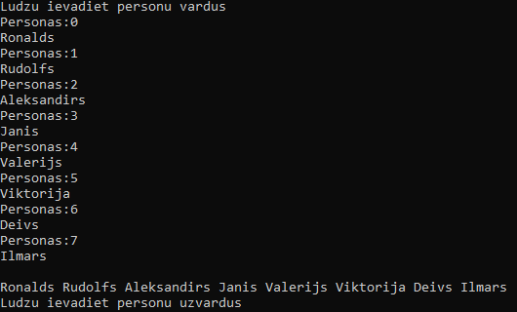

**Access**

Access tika izveidotas relācijas, un izveidotas lietas, kādas varētu būt iekļautas čekā. Tas tika izveidots kodā. Relācijas palīdz saprast kā kodam ir jāstrādā un kam ir jābūt, lai izdotu čeku.

**Github**

Github tiek publicēts cpp fails (kods), lai saglabātos un varētu redzēt citi cilvēki un viņš būtu viegli pieejams. Fails jaieliek github trīs reizes, kad tiek papildināts.

**MS TEAMS**

Teams tiek ievietots fails, lai redzētu progresu un varētu pats piekļut pie faila, ja atrodies pie cita datora.

**Programmas izmantošana**

Programmu palaižot jaizpilda visas prasības, jaizveido precīzi .txt dokumenti, lai programma varētu to atpazīt un nolasīt

